[引发质疑的研究突破：南京大学医学院附属南京鼓楼医院心血管医学中心研究面临挑战](https://mp.weixin.qq.com/s?__biz=Mzk2NDM2NTQxOQ==&mid=2247487504&idx=1&sn=19047144102c67bc5107fe6e1f0e22a0)

原创学术需风清[学术风清](javascript:void(0);)2025-04-27 15:07:06福建



点击箭头处“蓝色字”，关注我们哦！！

在2024年，《Nature Communications》发表了一项备受瞩目的血管生物学研究，题为“SRF SUMOylation modulates smooth muscle phenotypic switch and vascular remodeling”。这项研究由徐跃(第一作者)、Haifeng Zhang、Yuxin Chen、Jordan S. Pober、Min Zhou(通讯作者，副院长)、Jenny Huanjiao Zhou(通讯作者)和Wang Min(通讯作者)共同完成，通讯作者Wang Min和Min Zhou隶属于南京大学医学院附属南京鼓楼医院心血管医学中心，而Jenny Huanjiao Zhou则来自耶鲁大学医学院的病理学系血管生物学和治疗学跨系项目。





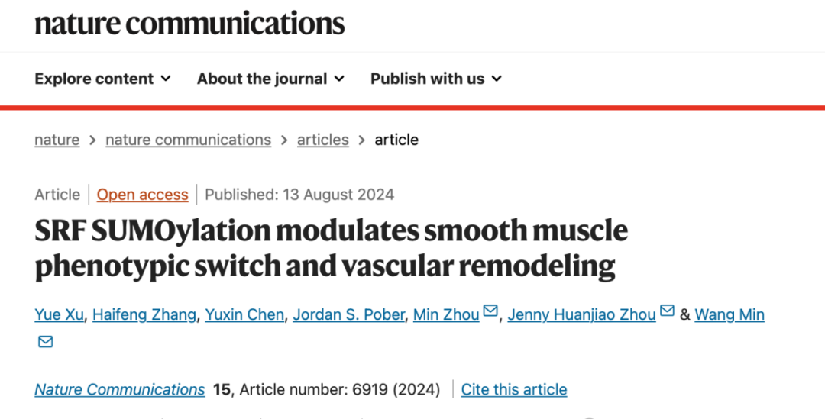





**质疑的焦点**



在2025年4月，评论者Sholto David指出了研究中的图像重复问题。他特别指出，图2E和图5H之间存在意外的图像重复现象，本应展示不同处理条件下的细胞。为便于辨识，他在图片上添加了粉色矩形框和白色箭头标示相关区域，要求作者对此进行核查并给予解释。





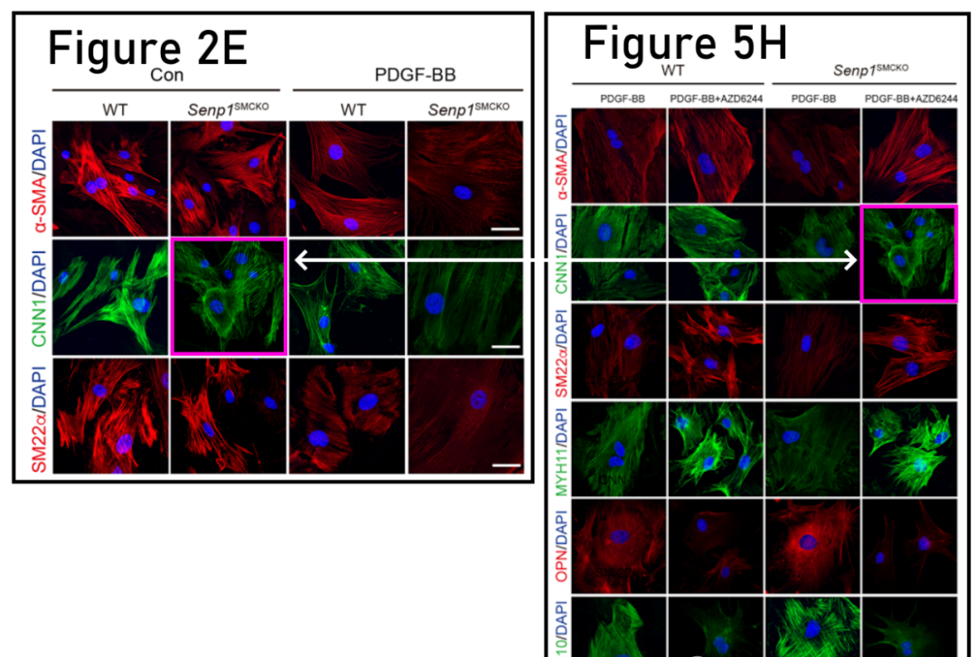





**消息来源**



https://pubpeer.com/publications/EDFA8A3C98F4DBCEDE512B3FFED373#0





声明      若认为本内容侵犯您的权益请及时联系我们









**欢迎积极投稿营造良好科研氛围**



